6.2 Кар'єрний транспорт

Початкові дані і вибір виду транспорту :
Перевезенню з кар'єру підлягають наступні види вантажів:
- гранітна гірська маса на дробильно-сортувальний завод;
- розкривні породи (скельні і пухкі) - на відвали;
- грунтово-рослинний шар - в тимчасові відвали і на рекультиваційній площі.
Умови транспортування характеризуються наступними особливостями:
- глибина кар'єру до кінця експлуатації досягне 108-110м;
- на родовищі є три різновиди розкривних порід -
скельні і пухкі, розробляються окремими уступами і грунтово-
рослинний шар;
- різнотипність вантажного устаткування на добуваних і розкривних роботах.
Приведені умови роботи вимагають від вживаних транспортних засобів певної гнучкості і маневреності, якими володіє автомобільний транспорт, прийнятий для кар'єру.
Залежно від типу вантажного екскаватора приймаються:
- на перевезенні гранітної гірської маси з кар'єру на щебзавод -
автосамоскиди БелАЗ - 548 вантажопідйомністю 40 тонн . – на перевезені розкривних порід - автосамоскиди БелАЗ – 540 вантажопідйомністю 27 т . Автоперевезення здійснюються власним транспортом ,, Коростенського щебзаводу ’’.
Параметри кар'єрних автодоріг прийняті відповідно до СНиП 11.Д75-72. Ширина доріг -10 м, ширина транспортних берм з урахуванням пристрою узбіч - 24 м, ухил - 70%₀, найбільший подовжній ухил (по з'їзду в кар'єр) - 80%₀.

Полотно доріг як по кристалічних породах, так і по рихлих, повинне бути вирівняно, і забезпечувати рух машин без поштовхів і трясіння. В зимовий час дороги повинні очищатися від снігу, льоду, а в літній час - поливатися водою.
Основні кар'єрні дороги повинні бути обладнані стандартними дорожніми знаками, а саме:
- найменування вантажних горизонтів;
- покажчиками ухилів і підйомів;
- покажчиками поворотів і роз'їздів;
- показниками швидкості і ін.
Питання про місце установки знаків розв'язуються головним інженером підприємства.
Розрахунок кількості транспортних засобів:
Об'єми перевезень і розрахунок кількості самоскидів для перевезення корисних копалин на дробильно-сортувальний завод і розкривних порід у відвали, а також річна витрата основних експлуатаційних матеріалів для цих перевезень приведений в нижченаведеній таблиці 6.2.1.
Відповідно до проведених розрахунків (таблиця 6.2.1) для перевезення вантажів з кар'єру ділянки «Північний» потрібно:
- автосамоскидів БелАЗ – 548 в роботі 8 шт, в резерві - 2 шт. всього 10 шт. - автосамоскидів БелАЗ – 540 в роботі 4 шт., в резерві - 1 шт. всього 5 шт.
Таблиця 6.2.1
Витрата основних експлуатаційних матеріалів
№ п/п | Найменування показників | Одини-ці вимірю-вання | Величина показника по видах вантажів, що перевозяться
№ п/п | Найменування показників | Одини-ці вимірю-вання | Гранітна гір-ська маса на щебінь  Гранітна гірська маса на щебінь | Вскришні породи
 |  |  |  | Скельні  Скельні | Пухкі | Грунтово-рослиний шар
1 | 2 | 3 | 4 | 5 | 6 | 7
1. | Річний об'єм перевезень | тис. т. тис.м³ | 2207,8 830 | 128,8 51,8 | 270,0 200,0 | 7,2 4,5
2. | Режим роботи | дні зміни | 260  2 | 260  1 | 200  1 | 10  1

Продовження таблиці 6.2.1
3. | Об’єм перевезень :  - в добу  - в змну | м³  м³ | 3192.3 1596,15 | 198,1 198,1 | 1000 1000 | 450  450
4. | Коефіцієнт нерівномірності перевезень |  | 1,1 | 1,1 | 1,1 | 1,1
5. | Коефіцієнт використання самоскидів |  | 0,94 | 0,94 | 0,94 | 0,94

6. | Розрахунковий об'єм перевезень в зміну | м³ | 1868 | 231,8 | 1170,2 |  | 526,6
7. | Пункт доставки |  | щебеневий завод | відвали порід |  |  | тимчасовий відвал
8. | Відстань перевезень | км | 2,5 | 1,8 |  |  | 1,8
9. | Вантажні засоби |  | Екскаватор ЕКГ-5А | Екскаватор ЕКГ-5А
10. | Транспортні засоби і їх ванта -жопідйомність |  | БеаАЗ - 548  в/п 40т | БеаАЗ-540 |  | БеаАЗ -540
11. | Розрахункова змінна норма вироблення на 1маш. | м³ | 360 | 125 |  | 180 | 190
12. | Розрахунковий робочий парк машин:  -1 зміна  - II зміна | шт. шт. | 4,6 4,6 | 0,9 |  | 2,7 | -
13. | Коефіцієнт технічної готовності автотранспорту |  | 0,8 | 0,85 |  | 0,85 | -
14. | Розрахунковий інвентарний парк машин | шт. | 5,8 | 1,1 |  | 3,1 | Виконую-ться пере-везення на пухкому розкриві
15. | Штати водіїв автосамоскидів:  -1 зміна  - 2 зміна  в добу | чол. чол. чол. | 6  6  12 | 1  1 |  | 3  3
16. | Річний пробіг автосамоскидів | тис. км | 330,0 | 38,5 |  | 99,8 | 2,1

Продовження таблиці 6.2.1

17. | Річна витрата основних експлуатац. матеріалів: -диз.топливо Змащувальні матеріали: -консистентная мастило  -масло для двигунів -трансмісійне масло  Всього змащувальних Шини автомобільні:  320-508  18,0-25 | тон  тон  тон  тон тон  штук штук | 420,0  2,4  21,8  2,4  26,6  60 | 20,0  0,12  1,0  0,16  1,28  5 | 52,0  0,4  2,7  0,4  3,5  14 | 1,1  0,01  0,06  0,07
Відходи, які залишаються при переробці гірської маси на щебінь і скельна розкривна порода вивозиться на відвали засобами кар’єрного транспорту вантажопідйомністю 27 т, тобто БелАЗ – 540 . М’які розкривні породи транспортуються також автосамоскидами БелАЗ – 540 на відвал.
У таблиці 6,2,2 наведено технічну характеристику автосамоскиду БелАЗ - 540.
Таблиця 6.2.2
Технічні характеристики автосамоскиду БелАЗ - 540.
Показники | Од. вим. | Основні дані
Колісна формула |  | 4 х 2
Вантажопідйомність | Т | 27
Швидкість руху (транспортна) | км/год | 62
Найменший радіус розвертання | м | 8,5

Продовження таблиці 6.2.2

Основні габарити  - довжина  - ширина  - висота | м | 6,2
Основні габарити  - довжина  - ширина  - висота | м | 3,65
Основні габарити  - довжина  - ширина  - висота | м | 4
Маса без вантажу | Т | 21,5
Об’єм кузова | м³ | 15
Потужність двигуна | кВт | 430
Витрата пального | л/100км | 125

Продуктивність автосамоскиду БелАЗ 540 по вантажопідйомності визначається за формулою (6.2.2.1):
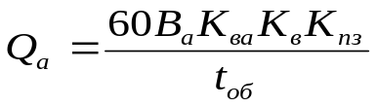, т/год; (6.2.2.1)
де: В_{а} ― вантажопідйомність автосамоскиду, т; В_{а} = 27 т;
К_{ва} ― коефіцієнт використання вантажопідйомності, К_{ва} = 0,4…0,8;
К_{в} ― коефіцієнт використання вантажопідйомності, К_{в} = 0,7…0,8;
К_{пз} ― коефіцієнт, що враховує втрати часу на підготовчо-заключні операції, К_{пз} = 0,91;
― тривалість обертання автосамоскиду, хв. Тривалість обертання автосамоскиду визначається за формулою (6.2.2.2):
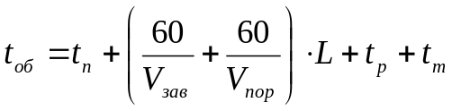, хв; (6.2.2.2 )
де: ,― тривалість відповідно завантаження і розвантаження автосамоскиду БелАЗ - 540, хв; 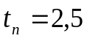хв; 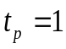хв;
― відстань транспортування до відвалу, м; = 1,8 км;
― час маневрів БелАЗ - 540, хв; =2 хв;

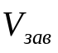,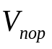 ― середня швидкість руху відповідно завантаженого і порожнього автосамоскиду, км/год; 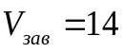км/год, 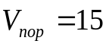км/год;
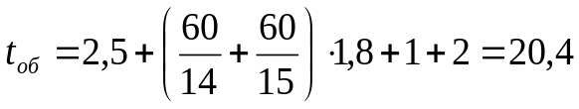хв.
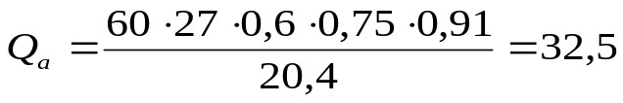т/год.
Продуктивність автосамоскиду БелАЗ – 540 за об’ємом визначається за формулою (6.2.2.3):
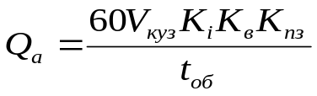, м³/год; (6.2.2.3)
де: ― коефіцієнт заповнення ковша, 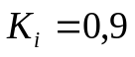;
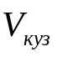― об’єм кузова, м³; 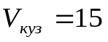м³;
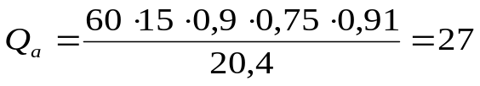м³/год.
Для завантаження автосамоскиду БелАЗ – 540 використовується екскаватор типу ЕКГ-5А. Коефіцієнт використання вантажопідйомності 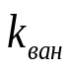 автосамоскиду БелАЗ - 540 визначається за формулою (6.2.2.4):
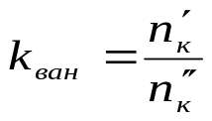. (6.2.2.4)
Для розрахунку коефіцієнта використання вантажопідйомності визначаються: число ковшів по об’єму кузова та по вантажопідйомності автосамоскиду відповідно за формулами (6.2.2.5) і (6.2.2.6):
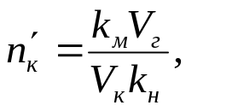 (6.2.2.5)
де: k_{м} – коефіцієнт завантаження із шапкою, k_{м} = 1,1;
V_{г} – геометричний об’єм кузова, V_{г} = 15 м³;

V_{к} – об’єм ковша екскаватора, V_{к} = 5 м³;
K_{н} – коефіцієнт наповнення ковша, K_{н} = 1,05;
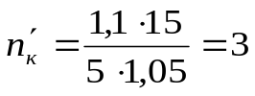 ковши.
Приймається 3 ковша.
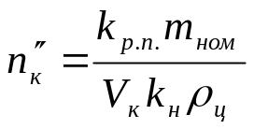 (6.2.2.6)
де: k_{р.п.} – коефіцієнт розрихлення породи в ковші, k_{р.п.} = 1,1;
m_{ном} – номінальна вантажопідйомність машини, m_{ном} = 27 т;
ρ_{ц} ― об’ємна вага породи в цілику, ρ_{ц} = 1,75 т/м³.
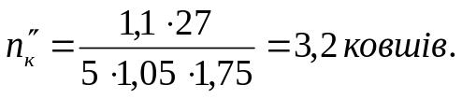
Приймається 3 ковши.
За результатами проведених підрахунків приймається значення ковшів для завантаження автосамоскиду рівне .
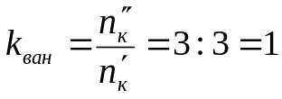
Фактична вантажопідйомність автосамоскиду БелАЗ - 540 визначається за формулою (6.2.2.7):
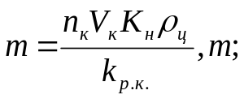 (6.2.2.7)

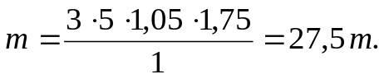
Фактична маса завантаженого автосамоскиду КрАЗ-256Б:
m_{ф} = 21,5 + 27,5 = 49 т.
Коефіцієнт використання об’єму кузова визначається з виразу (6.2.2.8):
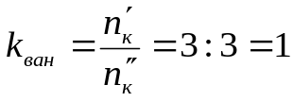 (6.2.2.8)

Час завантаження автосамоскиду БелАЗ – 540 розраховується відповідно за формулами (6.2.2.9) і (6.2.2.10):
3 за об’ємом кузова:
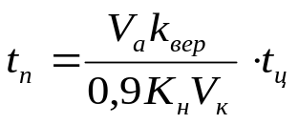, хв; (6.2.2.9)
де: ― об’єм кузова автосамоскиду, м³; = 15 м³;
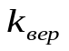― коефіцієнт, який враховує завантаження автосамоскиду з верхом, =1,05…1,12;
― тривалість повного циклу екскаватора, сек; = 25 сек;
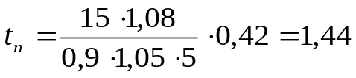хв;
3 за вантажопідйомністю:
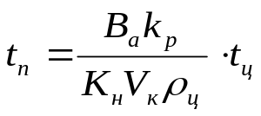, хв; (6.2.2.10)
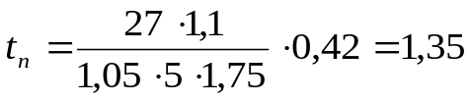хв.
Час завантаження по об’єму більший ніж час завантаження за вантажапідйомністю, тому приймаємо час завантаження автосамоскиду за вантажапідйомністю , який рівний 1,44 хв.
Необхідна кількість автосамоскидів для обслуговування одного екскаватора визначається за формулою (6.2.2.11):
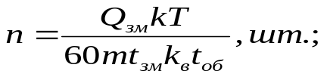 (6.2.2.11)
де: Q_{зм} ― змінна продуктивність екскаватора, м³/зміну;
Q_{зм} = 2938 м³/зміну;

Т ― тривалість рейсу по осередненому розрахунковому маршруту по середнім технічним швидкостям руху автосамоскида Белаз 540 визначається за формулою (6.2.2.12):
Таблиця 6.2.2.1
Дані для підрахунок руху автосамоскиду по дорогам з різним типом покриття
Дорога | Довжина траси, м | Тривалість руху , хв. | Швидкість руху, км/год
Вибійна тимчасова | 100 | 13 | 14
Ґрунтова укатана | 1600 | 30 | 42
Відвальна тимчасова | 100 | 18 | 19

k – коефіцієнт нерівномірності роботи; k = 1,1-1,2;
m – фактична вантажопідйомність автомобіля, т; m = 27,5 т;
― тривалість обертання автосамоскиду, хв; = 20,4 хв
t_{зм} – тривалість зміни, год; t_{зм} = 8 год;
k_{в} – коефіцієнт використання змінного часу, k_{в} = 0,8÷0,9;
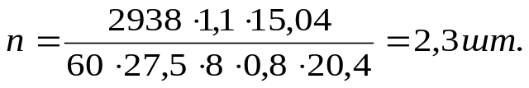(6.2.2.13)
Приймаємо 3 робочих автосамоскиди.
Змінна продуктивність автосамоскиду по вантажопідйомності визначається за формулою (6.2.1.14):

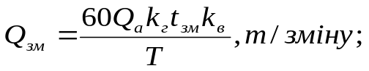 (6.2.2.14)

де: k_{г} – коефіцієнт використання вантажопідйомності, k_{г} = 0,9;

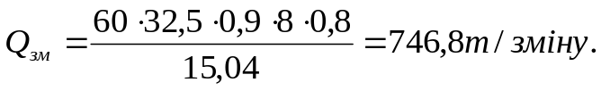
Змінна продуктивність автосамоскиду БелАЗ - 540 по об’єму визначається за формулою (6.2.2.15):
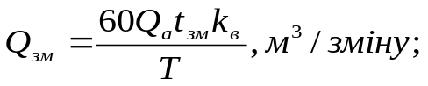 (6.2.2.15)
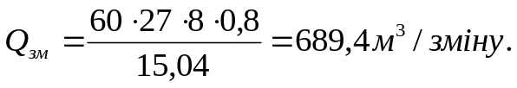
Загальний пробіг одного автосамоскиду за зміну визначається за формулою (6.2.2.16):
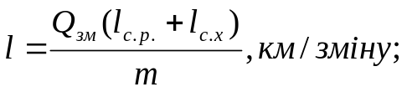 (6.2.2.16)
де: Q_{зм} – загальна змінна продуктивність, т/зміну;
l_{с.р.} і l_{с.х..}― середня дальність пробігу при робочому і холостому ході, тобто відстань між крайніми точками розрахункового маршруту, км;
m ― фактична вантажопідйомність автосамоскиду, т;
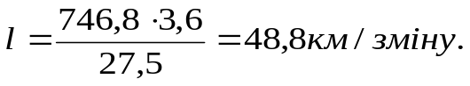
Витрата палива за зміну на одного автосамоскида визначається за формулою (6.2.2.17):
А_{зм} = 0,01lА_{н}γ_{ман}γ_{гар}γ_{зим}, л/зміну; (6.2.2.17)

де: А_{н} ― нормативна витрата палива на 100 км пробігу по характеристиці автосамоскиду, л; А_{н} = 100 л/100км;
γ_{ман} ― коефіцієнт витрати на маневри і зупинки, γ_{ман} = 1,1÷1,2;
γ_{гар} ― коефіцієнт витрати на гаражні потреби, γ_{гар} = 1,05÷1,07;
γ_{зим} ― коефіцієнт підвищення витрат в зимній час, γ_{зим} = 1,1÷1,15;
А_{зм} = 0,01⋅100 ⋅48,8⋅1,2⋅1,07⋅1,15=90л/зміну.

Витрата змащувальних матеріалів складає 5-8% витрати палива і визначається за формулою (6.2.2.18):
А= 0,08 ⋅ А_{зм} = 0,05 ⋅ 90= 4,5 л/зміну. (6.2.2.18)
У таблиці 6.2.3 наведено технічні характеристики автосамоскиду
БелАЗ- 548
Таблиця 6.2.3
Технічні характеристики автосамоскиду БелАЗ 548.
Показники | Од. вим. | Основні дані
Колісна формула |  | 4 х 2
Вантажопідйомність | Т | 40
Швидкість руху (транспортна) | Км/год | 50
Найменший радіус розвертання | М | 10,0
Основні габарити  - довжина  - ширина  - висота | М | 8,1
Основні габарити  - довжина  - ширина  - висота | М | 3,8
Основні габарити  - довжина  - ширина  - висота | М | 4
Маса без вантажу | Т | 29
Об’єм кузова | м³ | 21,7
Потужність двигуна | кВт | 367
Витрата пального | л/100км | 200

6.2.3 Розрахунок автосамоскиду БелАЗ 540.
Продуктивність автосамоскиду БелАЗ 548 по вантажопідйомності визначається за формулою (6.2.3.1):
, т/год; (6.2.3.1)
де: В_{а} ― вантажопідйомність автосамоскиду, т; В_{а} = 40 т;
К_{ва} ― коефіцієнт використання вантажопідйомності, К_{ва} = 0,4…0,8;
К_{в} ― коефіцієнт використання вантажопідйомності, К_{в} = 0,7…0,8;
К_{пз} ― коефіцієнт, що враховує втрати часу на підготовчо-заключні
операції, К_{пз} = 0,91;
― тривалість обертання автосамоскиду, хв. Тривалість обертання автосамоскиду визначається за формулою (6.2.3.2):

, хв; (6.2.3.2)
де: ,― тривалість відповідно завантаження і розвантаження автосамоскиду БелАЗ 548, хв; хв; хв;
― відстань транспортування до фабрики, м; = 2,5 км;
― час маневрів БелАЗу 548; =2 хв;
, ― середня швидкість руху відповідно завантаженого і порожнього автосамоскиду, км/год; 20км/год, км/год;
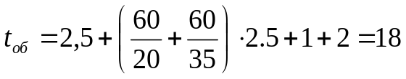хв.
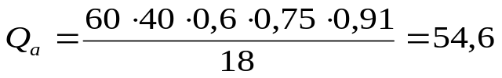т/год.

Продуктивність автосамоскиду БелАЗ 548 за об’ємом визначається за формулою (6.2.3.3):
, м³/год; (6.2.3.3)
де: ― коефіцієнт заповнення ковша, ;
― об’єм кузова, м³; 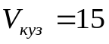м³;
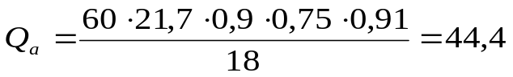м³/год.
Для завантаження автосамоскиду БелАЗ 548 використовується екскаватор типу ЕКГ-5. Коефіцієнт використання вантажопідйомності автосамоскиду БелАЗ 548 визначається за формулою (6.2.3.4):

. (6.2.3.4)
Для розрахунку коефіцієнта використання вантажопідйомності визначаються: число ковшів по об’єму кузова та по вантажопідйомності автосамоскиду відповідно за формулами (6.2.3.5) і (6.2.3.6):
(6.2.3.5)
де: k_{м} – коефіцієнт завантаження із шапкою, k_{м} = 1,1;
V_{г} – геометричний об’єм кузова, V_{г} = 21,7 м³;
V_{к} – об’єм ковша екскаватора, V_{к} = 5 м³;
K_{н} – коефіцієнт наповнення ковша, K_{н} = 1,05;
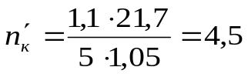 ковшів.
Приймається 5 ковшів.
(6.2.3.6)
де: k_{р.п.} – коефіцієнт розрихлення породи в ковші, k_{р.п.} = 1,1;
m_{ном} – номінальна вантажопідйомність машини, m_{ном} = 40 т;
ρ_{ц} ― об’ємна вага породи в цілику, ρ_{ц} = 1,75 т/м³.
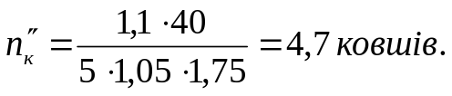
Приймається 5 ковша.
За результатами проведених підрахунків приймається значення ковшів

для завантаження автосамоскиду рівне 3.
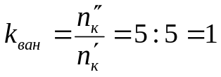
Фактична вантажопідйомність автосамоскиду БелАЗ 548 визначається за формулою (6.2.3.7):
(6.2.3.7)

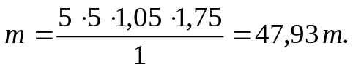
Фактична маса завантаженого автосамоскиду БелАЗ-548:
m_{ф} = 29 + 47,93 = 94,93 т.
Коефіцієнт використання об’єму кузова визначається з виразу (6.2.3.8):
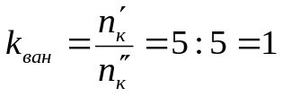 (6.2.3.8)
Час завантаження автосамоскиду БелАЗ 548 розраховується відповідно за формулами (6.2.3.9) і (6.2.3.10):

- за об’ємом кузова:
, хв; (6.2.3.9)
де: ― об’єм кузова автосамоскиду, м³; = 21,7 м³;
― коефіцієнт, який враховує завантаження автосамоскиду з верхом, =1,05…1,12;
― тривалість повного циклу екскаватора, сек; = 25 сек;
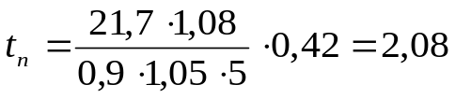хв;
- за вантажопідйомністю:

, хв; (6.2.3.10)
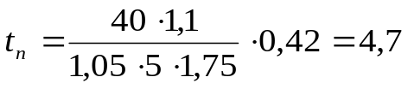хв.
Час завантаження по об’єму менший з часом завантаження за вантажапідйомністю, тому приймаємо час завантаження автосамоскиду по, вантажапідйомністю який рівний 4,7 хв.
Необхідна кількість автосамоскидів для обслуговування одного екскаватора визначається за формулою (6.2.3.11):
(6.2.3.11)
де: Q_{зм} ― змінна продуктивність екскаватора, м³/зміну;
Q_{зм} = 2938 м³/зміну; Т ― тривалість рейсу по осередненому розрахунковому маршруту по середнім технічним швидкостям руху

автосамоскида БелАЗ - 548 визначається за формулою (6.2.3.12):
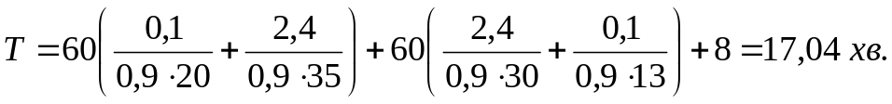(6.2.3.12)
Таблиця 6.2.3.1
Дані для підрахунок руху автосамоскиду по дорогам з різним типом покриття
Дорога | Довжина траси, м | Швидкість завантаження , хв. | Швидкість руху, км/год
Вибійна тимчасова | 100 | 13 | 20
Ґрунтова укатана | 2400 | 30 | 35

k – коефіцієнт нерівномірності роботи; k = 1,1-1,2;
m – фактична вантажопідйомність автомобіля, т; m = 27,5 т;
― тривалість обертання автосамоскиду, хв; = 20,4 хв
t_{зм} – тривалість зміни, год; t_{зм} = 8 год;
k_{в} – коефіцієнт використання змінного часу, k_{в} = 0,8÷0,9;
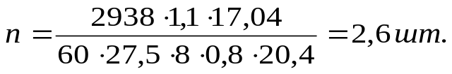
Приймаємо 3 робочих автосамоскиди.

Змінна продуктивність автосамоскиду по вантажопідйомності визначається за формулою (6.2.3.13):
(6.2.3.13)
де k_{г} – коефіцієнт використання вантажопідйомності, k_{г} = 0,9;
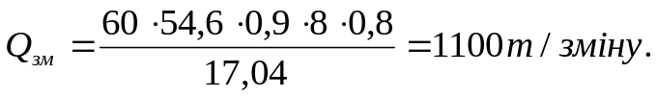

Змінна продуктивність автосамоскиду БелАЗ – 548 по об’єму визначається за формулою (6.2.3.14):
(6.2.3.14)
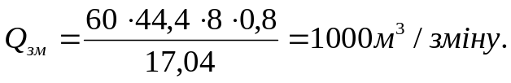
Загальний пробіг одного автосамоскиду за зміну визначається за формулою (6.2.3.15):
(6.2.3.15)

де: Q_{зм} – загальна змінна продуктивність, т/зміну;
l_{с.р.} і l_{с.х..}― середня дальність пробігу при робочому і холостому ході, тобто відстань між крайніми точками розрахункового маршруту, км;
m ― фактична вантажопідйомність автосамоскиду, т;
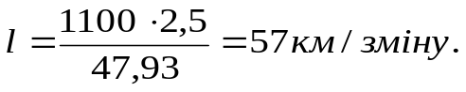
Витрата палива за зміну на одного автосамоскида визначається за формулою (6.2.3.16):
А_{зм} = 0,01lА_{н}γ_{ман}γ_{гар}γ_{зим}, л/зміну; (6.2.3.16)
де А_{н} ― нормативна витрата палива на 100 км пробігу по характеристиці автосамоскиду, л; А_{н} = 200 л/100км;
γ_{ман} ― коефіцієнт витрати на маневри і зупинки, γ_{ман} = 1,1÷1,2;
γ_{гар} ― коефіцієнт витрати на гаражні потреби, γ_{гар} = 1,05÷1,07;
γ_{зим} ― коефіцієнт підвищення витрат в зимній час, γ_{зим} = 1,1÷1,15;
А_{зм} = 0,01⋅200 ⋅57⋅1,2⋅1,07⋅1,15=168 л/зміну.
Витрата змащувальних матеріалів складає 5-8% витрати палива і визначається за формулою (6.2.3.17):
А= 0,08 ⋅ А_{зм} = 0,05 ⋅ 168 =8,4 л/зміну. (6.2.3.17)

Для перевезення людей, та інших вантажів передбачається :
- авто вантажне ЗИЛ – 130 1 шт
- автосамоскид ЗИЛ ММЗ - 4502 1 шт
- автобус ПАЗ – 672 1 шт
- автогідропідйомник МШТС- 2А 1 шт
- трактор МТЗ – 50 1 шт
- поливальна машина ПМ – 130 1 шт

Організація та графік ремонту кар’єрного транспорту.
Застосовують такі види обслуговування і ремонту:
- технічне обслуговування кожного дня;
- технічне обслуговування №1 і №2;
- капітальний ремонт.
При поточних ремонтах ремонтують окремі деталі та вузли, проводять регулювання апаратури, замінюють масло і змащувальні матеріали. При
середньому ремонті проводять ремонт мотору, трансмісії, механізму перекидання і ін. При капітальному ремонті проводять повну розборку автомашини, провіряють стан всіх деталей і вузілв, їх ремонт та заміну. Капітальний ремонт проводиться один раз на три роки переважно в літній час.
Наведено у таблиці 6,2,4 при планувані ремонтів рахують пробіг автомашини .

Таблиця 6.2.4
Організація та графік ремонту
№ п.п. | Назва та марка обладнання | Виконання по місяцях |  |  |  |  |  |  |  |  |  |  |  | Кількість ТО за рік
№ п.п. | Назва та марка обладнання | Січень | Лютий | Березень | Квітень | Травень | Червень | Липень | Серпень | Веесень | Жовтень | Листопад | Грудень | Кількість ТО за рік
1 | Авто-самоскид КрАЗ 256Б | ТО₁ |  | ТО₂ | ТО₁ |  |  | ТО₁ | КР | ТО₂ | ТО₁ |  |  | 7
2 | Бульдозер Т-330 |  | ТО₁ |  | ТО₂ | ТО₁ |  |  | ТО₁ |  | ТО₂ | ТО₁ |  | 6
3 | Авто-самоскид БелАЗ 540 |  |  | ТО₁ |  | ТО₂ | ТО₁ |  | ТО₂ | ТО₁ |  | ТО₂ | ТО₁ | 7

Примітка. ТО₁― технічний огляд №1;
ТО₂ ― технічний огляд №2;
КР ― капітальний ремонт.

